深 圳 大 学 实 验 报 告

课程名称： 算法设计与分析

实验项目名称： 分治法——最近点对问题

学院： 数学与统计学院

专业： 信息与计算科学（数学与计算机实验班）

指导教师： 刘刚

报告人： 王曦 学号： 2021192010

实验时间： 2023年03月19日—2023年03月20日

实验报告提交时间： 2023年03月20日

教务部制
一、实验目的：
1. 掌握分治法思想.
2. 学会求解平面最近点对问题.

二、实验内容：
1. 对平面上给定的N个点的坐标, 求距离最短的两点.
2. 随机生成平面上N个点的坐标, 用蛮力法求距离最短的两点.
3. 随机生成平面上N个点的坐标, 用分治法求距离最短的两点.
4. 分别对N = 1e5 ~ 1e6统计算法运行时间, 比较理论效率与实测效率的差异, 分析和比较蛮力法和分治法的算法效率.
5. 将算法执行的过程用图形界面输出.
6. 补充介绍和分析求解平面最近点对的非分治法、随机化法和期望线性法.

三、步骤：
0. 实验环境与约定
实验环境: GNU C++17 (O2).
约定所有实际运行时间都不包含数据生成和输入的时间.

1. 随机生成平面上的n个整点
(1) gen.cpp中用C++的STL中的mt19937作为随机数生成器, 分别生成平面点的x坐标和y坐标. 因mt19937生成的随机数值域较大, 而两点间的距离是浮点数, 为保证较好的精度, 可将坐标的绝对值限制在MAXA = 1e5范围内. 注意要先将生成的随机数存放到变量中后再对MAXA取模, 直接写作rnd() % MAXA会出现生成的坐标都为非负数的现象.
(2) 上述过程有极小的概率(事实上在mt19937随机生成的数据中几乎没有重复)出现两个重合的点, 可忽略这种数据, 因为这可作为对算法边界情况的测试.
(3) 生成所有测试数据后保存在文件中, 以保证各算法使用的数据相同, 避免因数据不同产生较大的误差.

- 蛮力法求平面最近点对
(1) 思路: 暴力枚举每对点, 更新最短距离.
(2) 时间复杂度: .
(3) 小数据验证正确性
在n = 10且|x|, |y| ≤10的小数据上验证正确性.
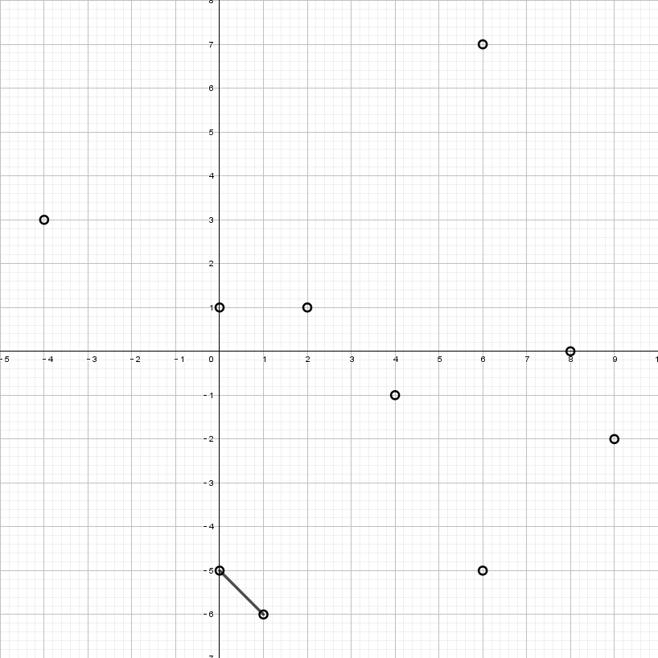
图1: 小数据示意图
实际运行结果如下图所示, 观察到结果正确.
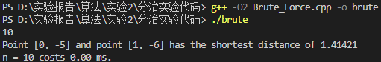
图2: 蛮力法小数据验证
- 实际运行效率与理论运行效率
n = 100000, 300000, 500000, 700000, 1000000时的实际运行效率如下图所示,
数据规模n | 100000 | 300000 | 500000 | 700000 | 1000000
实际运行时间(ms) | 42047 | 392638 | 1069330 | 2072129 | 4257908
理论运行时间(ms) | 42773.2 | 384958.8 | 1069330 | 2095886.8 | 4277320.0
误差 | -1.73% | 1.96% | 0.0% | -1.15% | -0.45%
以n = 500000时的实际运行时间为基准, 求出其他n值时的理论运行时间, 并计算实际运行时间与理论运行时间的误差.
以n = 100000时的理论运行时间为例: 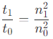,
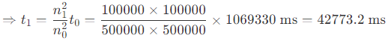.
误差: 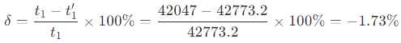.

实际运行时间与理论运行时间的图象如下图所示:
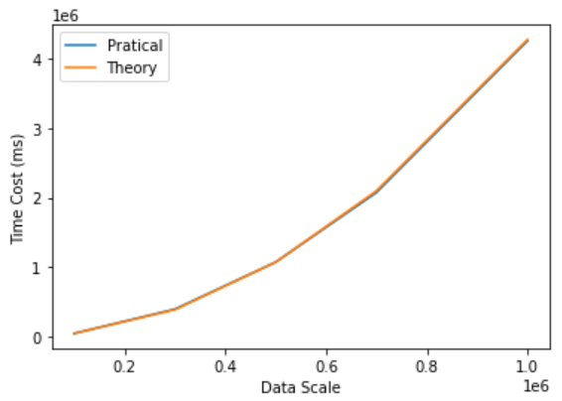
图3: 蛮力法的实际运行时间与理论运行时间的关系
- 解释:
- 由图象知: 蛮力法的时间复杂度为.
② 实际运行中, 即使是n = 1e5的最小数据, 开启O2优化, 也需要相当的时间才能计算出结果. 这表明: 在平面最近点对问题中, 蛮力法直观, 但效率不优.

- 分治法求平面最近点对
- 思路:
①以x坐标为第一关键字、y坐标为第二关键字, 将平面上的点非降序排列后, 按下标分为左右两个集合. 考虑分治, 递归求出左右两个集合的平面最近点对间的距离和后, 考虑合并. 最优解的两点都在左边集合和都在右边集合的情况是平凡的, 下面讨论最优解的两点在左边的集合、一个在右边的集合的情况.
②设, 点按上述方法排序后中间点的x坐标为mid, 考察区域[mid - dis, mid + dis], 则若存在距离<dis的两点, 则必在该区域中, 进而枚举该区域的左半边区域[mid - dis, mid]中的点, 再枚举右半边区域[mid, mid + dis]中的点即可求出平面最近点对. 可能的最坏情况: 区域[mid - dis, mid + dis]包含所有点, 时间复杂度.
③Preparata和Shamos分析了最优解的两点在区域[mid - δ, mid + δ]中的情况, 下面证明: 若(p, q)是平面最近点对, 且, 则q在如下图所示的的矩形中, 且该矩形至多包含[mid, mid +δ]中的6个点, 且每个点对间的距离≥δ.
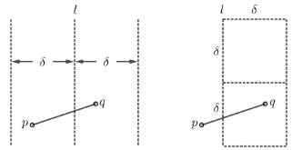
图3: 分治法复杂度证明图I
[证] 如下图, 将的长方形划分为6个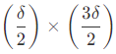的小矩形.
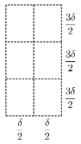
图4: 分治法复杂度证明图II
若该矩形包含[mid, mid +δ]中的至少7个点, 由抽屉原理: 存在一个小矩形至少包含[mid, mid +δ]中的至少2个点.
注意到一个小矩形中两点间的最长距离为对角线长度,
即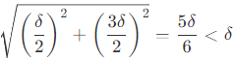, 矛盾.
综上, 合并的时间复杂度为. 注意实现时合并部分直接sort()会使得合并的时间复杂度变为, 故应在两边已有序的前提下用归并排序合并.
④设总时间复杂度为, 则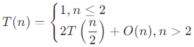.
由主定理: .
- 小数据验证正确性
在n = 10且|x|, |y| ≤10的小数据上验证正确性, 示意图见图1.
实际运行结果如下图所示, 观察到结果与蛮力法得到的结果相同, 故正确.
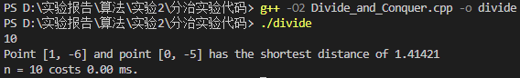
图5: 分治法小数据验证
- 实际运行效率与理论运行效率
n = 100000, 300000, 500000, 700000, 1000000时的实际运行效率如下图所示,
数据规模n | 100000 | 300000 | 500000 | 700000 | 1000000
实际运行时间(ms) | 54 | 171 | 329 | 433 | 601
理论运行时间(ms) | 57.7 | 189.7 | 329.0 | 472.4 | 692.8
误差 | -6.85% | -10.94% | 0.00% | -9.10% | -15.27%
以n = 500000时的实际运行时间为基准, 求出其他n值时的理论运行时间, 并计算实际运行时间与理论运行时间的误差.
以n = 100000时的理论运行时间为例: 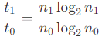,
.
实际运行时间与理论运行时间的图象如下图所示:
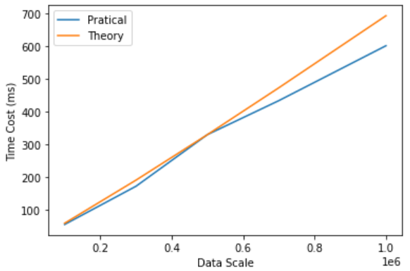
图6: 分治法的实际运行时间与理论运行时间的关系
- 解释:
- n较小时, 实际运行效率与理论时间复杂度接近.
② n较大时, 实际运行时间低于理论运行时间, 这是因为点数n增大但值域未增大时, 一些区域的点会变得更加密集, 则合并时在区域[points[mid].x - dis, points[mid].x + dis]中的点较少, 进而合并时需检查的点的对数较少, 故实际运行效率更高.

- 非分治法求平面最近点对
- 思路: 类似于统计序列的思想, 对每个点, 将它和它左边的所有元素的贡献加入答案中. 具体地, 将所有点以x坐标为第一关键字、以y坐标为第二关键字非降序排列后, 将点逐个加入集合中. 具体地, 维护一个以y坐标为第一关键字、以x坐标为第二关键字的multiset和当前的最优解ans.
对每个点i, 做如下操作:
​ ①因集合以y为第一关键字, 则集合中满足的点j显然不是最优解, 删除即可.
​ ②对集合中满足的点j, 暴力更新答案.
​ ③将点i加入集合中.
- 时间复杂度: 因每个点至多被插入和删除一次, 则插入和删除点的时间复杂度为. 更新答案的部分类似于分治法中分治合并的过程, 可以证明集合中只有≤6个点j满足, 故更新答案的时间复杂度. 总时间复杂度.
- 用洛谷的题目”P1429 平面最近点对（加强版）”(https://www.luogu.com.cn/problem/P1429)验证正确性. 洛谷的题目的数据很强, 足以说明算法的正确性. 下方的运行时间是跑完所有测试样例的时间之和, 下同.
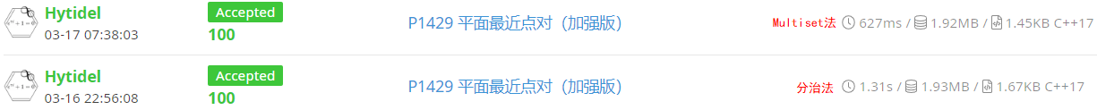
图7: 用洛谷验证非分治法的正确性
- 实际运行效率与理论运行效率
n = 100000, 300000, 500000, 700000, 1000000时的实际运行效率如下图所示,
数据规模n | 100000 | 300000 | 500000 | 700000 | 1000000
实际运行时间(ms) | 12 | 35 | 57 | 81 | 117
理论运行时间(ms) | 10.0 | 32.9 | 57.0 | 81.8 | 120.0
误差 | 16.7% | 6.00% | 0.00% | -0.99% | -2.56%
以n = 500000时的实际运行时间为基准, 求出其他n值时的理论运行时间, 并计算实际运行时间与理论运行时间的误差.
实际运行时间与理论运行时间的图象如下图所示:
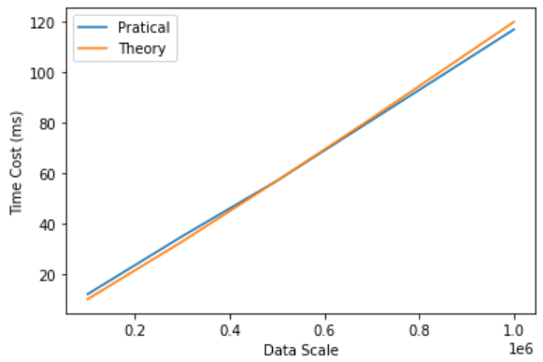
图8: Multiset法的实际运行时间与理论运行时间的关系
- 解释:
① 由图象知: Multiset法的时间复杂度为.
② 与分治法不同, Multiset法在运行过程中会逐渐删除集合中的点, 即使初始点数n较大, 经过几轮迭代后也会匀速减小至与n较小时相当的规模, 故n较小和较大时, 实际运行时间都与理论运行时间接近.
③ n较小时误差较大可能是multiset本身的常数导致的, n较大时, multiset本身的常数对实际运行时间的影响被冲淡.

- 随机化法求平面最近点对
- 思路: 将所有点绕原点随机旋转同一角度后按x * y非降序排列. 可以证明: 随机旋转后, 最优解的两点在数组中相距不远. 具体地, 只需取每个点之前的k = 50个点更新答案.
- 时间复杂度: , 其中k = 50.
- 用洛谷的题目”P7883 平面最近点对（加强加强版）”(https://www.luogu.com.cn/problem/P7883)验证正确性. 洛谷的题目的数据很强, 足以说明算法的正确性.
图8: 用洛谷验证随机化法的正确性
注意”加强加强版”的数据范围比”加强版”大, 故运行时间更长.
- 实际运行效率与理论运行效率
n = 100000, 300000, 500000, 700000, 1000000时的实际运行效率如下图所示,
数据规模n | 100000 | 300000 | 500000 | 700000 | 1000000
实际运行时间(ms) | 132 | 394 | 663 | 921 | 1334
理论运行时间(ms) | 128.1 | 393.5 | 663.0 | 934.7 | 1345.2
误差 | 2.95% | 0.13% | 0.00% | -1.49% | -0.84%
以n = 500000时的实际运行时间为基准, 求出其他n值时的理论运行时间, 并计算实际运行时间与理论运行时间的误差.
实际运行时间与理论运行时间的图象如下图所示:
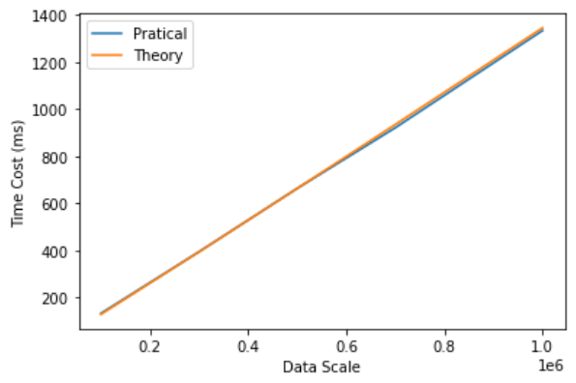
图9: 随机化法的实际运行时间与理论运行时间的关系
- 解释:
- 由图像知: 随机化法的时间复杂度为.
- 随机化算法的时间复杂度是稳定的, 故n较小或较大时实际运行时间都与理论运行时间接近.

- 期望线性法求平面最近点对
- 思路:
  - 循环下面的过程直至删完所有点:
    - 随机选一个点, 求它到其他所有点的最短距离d.
    - 将所有点划分到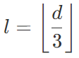的网格中, 如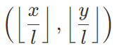.
    - 删除九宫格内的孤立点, 则这些点的最近点对距离不小于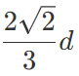, 其中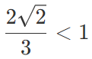.
  - 取最后一个d, 将所有点划分到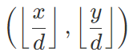的网格中, 暴力求九宫格内的答案.
- 时间复杂度:
  - 直观证明: 第一部分每次期望删掉至少一半的点, 因为有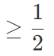的概率随机到一个最近点距离<中位数的数, 故第一部分的时间复杂度为O(n). 第二部分的分析类似于分治法, 可以证明只需考察常数个点. 故总时间复杂度O(n).
  - 严格证明: 见论文”A Simple Randomized Sieve Algorithm for the Closet-Pair Problem”(https://www.cs.umd.edu/~samir/grant/cp.pdf).
- 用洛谷的题目”P1429 平面最近点对（加强版）”(https://www.luogu.com.cn/problem/P1429)验证正确性. 洛谷的题目的数据很强, 足以说明算法的正确性.
图10: 用洛谷验证期望线性法的正确性
- 实际运行效率与理论运行效率
下面的实现中用哈希记录各点, 均摊时间复杂度, 常数较大.
根据实际数据估算得: 常数约为874.
n = 100000, 300000, 500000, 700000, 1000000时的实际运行效率如下图所示,
数据规模n | 100000 | 300000 | 500000 | 700000 | 1000000
实际运行时间(ms) | 368 | 421 | 872 | 1480 | 3028
理论运行时间(ms) | 48.1 | 347.7 | 872.0 | 1597.9 | 3036.5
误差 | 86.9% | 17.4% | 0.00% | -8.0% | -0.3%
以n = 500000时的实际运行时间为基准, 求出其他n值时的理论运行时间, 并计算实际运行时间与理论运行时间的误差.
实际运行时间与理论运行时间的图象如下图所示:
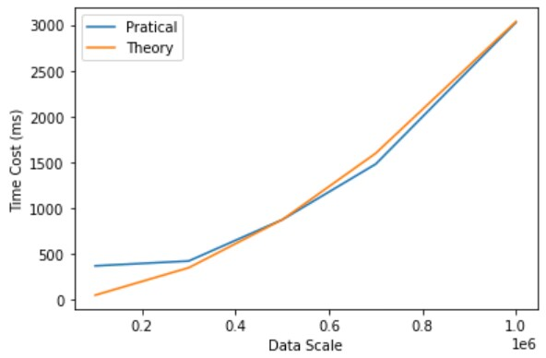
图11: 期望线性法的实际运行时间与理论运行时间的关系
- 解释:
- 由图象知: n较大时, 实际运行效率近似于; n较小时, 实际运行效率低于理论时间复杂度.
- n较小时, 实际运行时间高于理论运行时间, 这是因为n较小时, 各点间相对稀疏, 随机选一个点, 它到其他所有点的最短距离d较大, 此时所有点划分到的网格较大, 需要检查的点对较多. 而n较大时, 各点间相对密集, 此时所有点划分到的网格较小, 需检查的点对较少.
- 该算法本身是期望线性的, 但实现中采用了hash_table和多重循环, 带来了较大的常数, 导致实际运行时间的增长类似于抛物线.
- 下面对实际运行时间取log.
数据规模n | 100000 | 300000 | 500000 | 700000 | 1000000
log实际运行时间 (log ms) | 8.52 | 8.71 | 9.76 | 10.53 | 11.56
图象如下图所示:
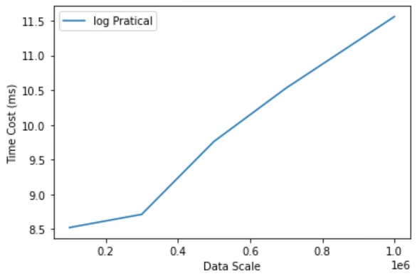
图12: 期望线性法的log实际运行时间与数据规模的关系
由图象知: 随着数据规模的增大, 折线的斜率先陡增, 再稍降低后趋于稳定.
这是因为输入点数n增大时, 哈希表中的元素增多; 且坐标的范围不增时, 可能出现重合的点, 增大哈希冲突的概率, 使得哈希表单次查询的时间复杂度可能退化为. 但数据规模继续增大时, 单次查询的时间复杂度趋于稳定, 此时哈希表的均摊时间复杂度占主导, 故折线斜率稍降低后趋于稳定.

- 实验结果及分析：
- 蛮力法
- 性能上, 蛮力法的时间复杂度远高于其他四个算法, 实际运行时间也远高于其他四个算法的实际运行时间.
- 蛮力法是涉及到的5个算法中最为简单形象的算法.

- 非蛮力算法的对比
- 分治法、非分治法(Multiset法)、随机化法、期望线性法的实际运行时间的对比如下图所示.
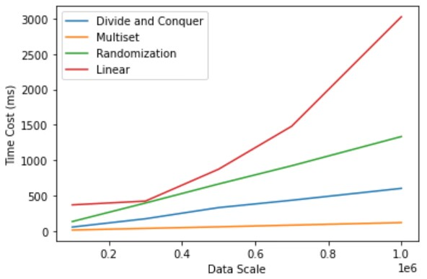
图13: 非蛮力法的实际运行时间的对比
- 整体上, Multiset法的性能最优, 期望线性法的性能最差(实现原因).
- 分治法因采用递归实现, 故运行效率低于Multiset法.
- 随机化法的时间复杂度为, 而分治法的时间复杂度为, 由图象知: 随机化法的实际运行时间稍高于分治法, 这与时间复杂度是对应的. 具体地, 虽然随机化法的时间复杂度中不是主项, 但实现时取k = 50, 在本次实验的数据范围上, 有. 这表明: 虽然时间复杂度对固定的k可视为, 但当非主项的规模与主项相当, 甚至有可能超过主项时, 它对实际运行效率的影响不可忽视.
- 期望线性法的算法本身是期望线性的, 但因实现较为繁琐, 且实现用到了hash_table和多重循环等, 导致常数较大. 这表明: 当时间复杂度的常数较大时, 它对实际运行效率的影响不要忽视.
- 直观程度上, 非蛮力法都不如蛮力法直观. 在非蛮力法中, Multiset法最直观且效率最高, 随机化法依赖于数学直觉, 而分治法和期望线性法因存在划分网格和递归的过程, 最不直观.

五、实验结论：
1. 平面最近点对问题
(1) 蛮力法性能最差, 但最直观.
(2) Multiset法性能最好, 但不如蛮力法直观.
(3) 分治法和期望线性法最不直观, 其中分治法的性能稍差于Multiset法, 期望线性法在4个非蛮力法中的性能最差.
(4) 依赖于数学直觉的随机化法可遇不可求, 实际应用中可能需调节参数k, 在保证正确性的前提下提高算法运行效率.
(5) 综合上, 应选用既相对直观又高效的Multiset法解决平面最近点对问题.

2. 对时间复杂度的理解
(1) 算法的时间复杂度与实现有关. 相同的算法, 实现不同, 时间复杂度可能不同.
(2) 若时间复杂度中的非主项的规模与主项相当甚至可能大于主项时, 非主项对实际运行效率的影响不可忽略.
(3) 若时间复杂度中常数较大, 则常数对实际运行效率的影响不可忽略, 且时间复杂度低但常数较大的算法的实际运行效率可能低于时间复杂度较高的算法.
(4) C++的STL中的hash_table查询的时间复杂度只是均摊O(1), 当产生大量哈希冲突时, 单次查询的时间复杂度可能退化为.

指导教师批阅意见：

成绩评定：

指导教师签字：

2023年4月 日
备注：
注：1、报告内的项目或内容设置，可根据实际情况加以调整和补充。
2、教师批改学生实验报告时间应在学生提交实验报告时间后10日内。

